附件3:

“陕西养老保险”APP生存认证操作流程

生存认证操作流程

1.本人认证：点击首页面的”业务办理“按钮→我要认证→确认（前置摄像头）/确认（后置摄像头）→进入人脸照片采集页面,根据动作提示，做对应的动作，进行待遇认证（认证结果可在“认证查询”模块中查询）。如下图所示：

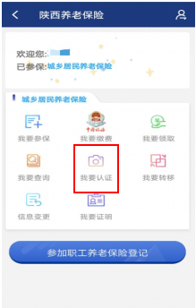 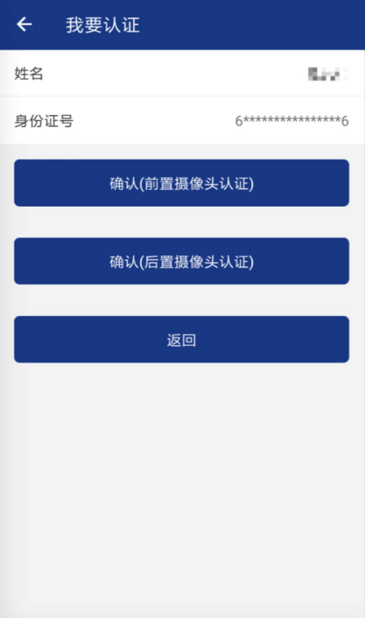

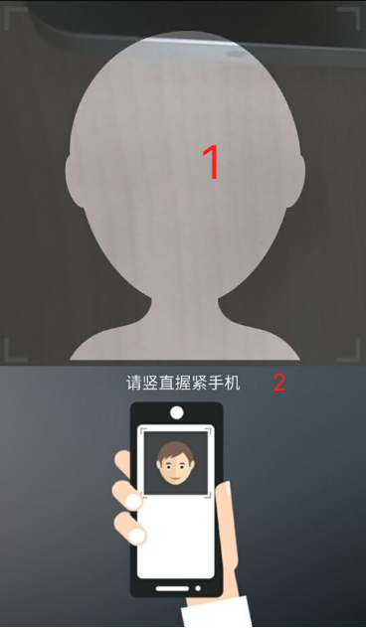 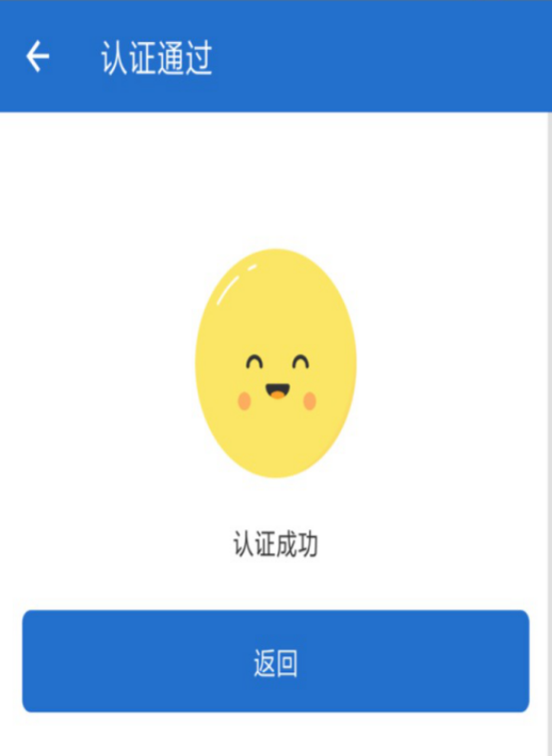

2.替亲友认证：点击底部菜单栏“亲友”→点击右上角添加联系人→扫描亲友身份证→添加联系电话并点击“确认”→点击已添加的联系人→点击“我要认证”→按提示进行人脸识别认证→认证成功点击“返回”（认证结果可在“认证查询”模块中查询）。如下图所示：

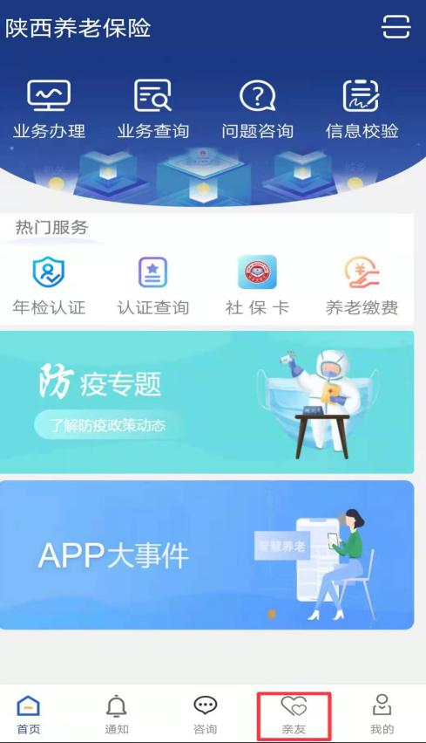 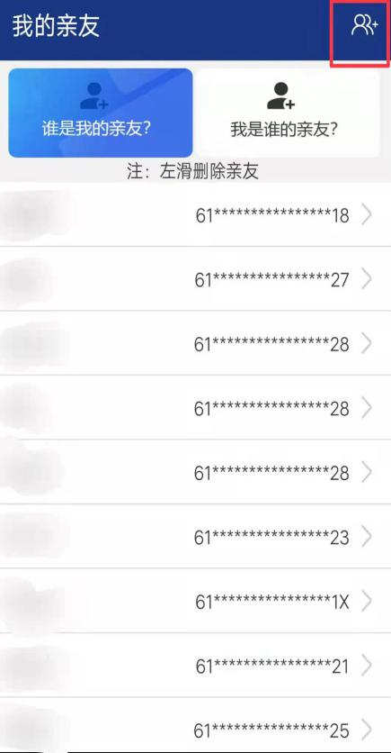

**特别提示：领取养老保险待遇人员按年度进行资格认证，认证周期为12个月，在每个认证周期内至少要认证一次，未认证的将停发养老保险待遇。例:李先生2022年2月3日第一次认证，又于2022年8月15日再次认证，那么李先生下次应在2023年8月15日之前完成认证，方可正常领取待遇。**

陕西养老保险